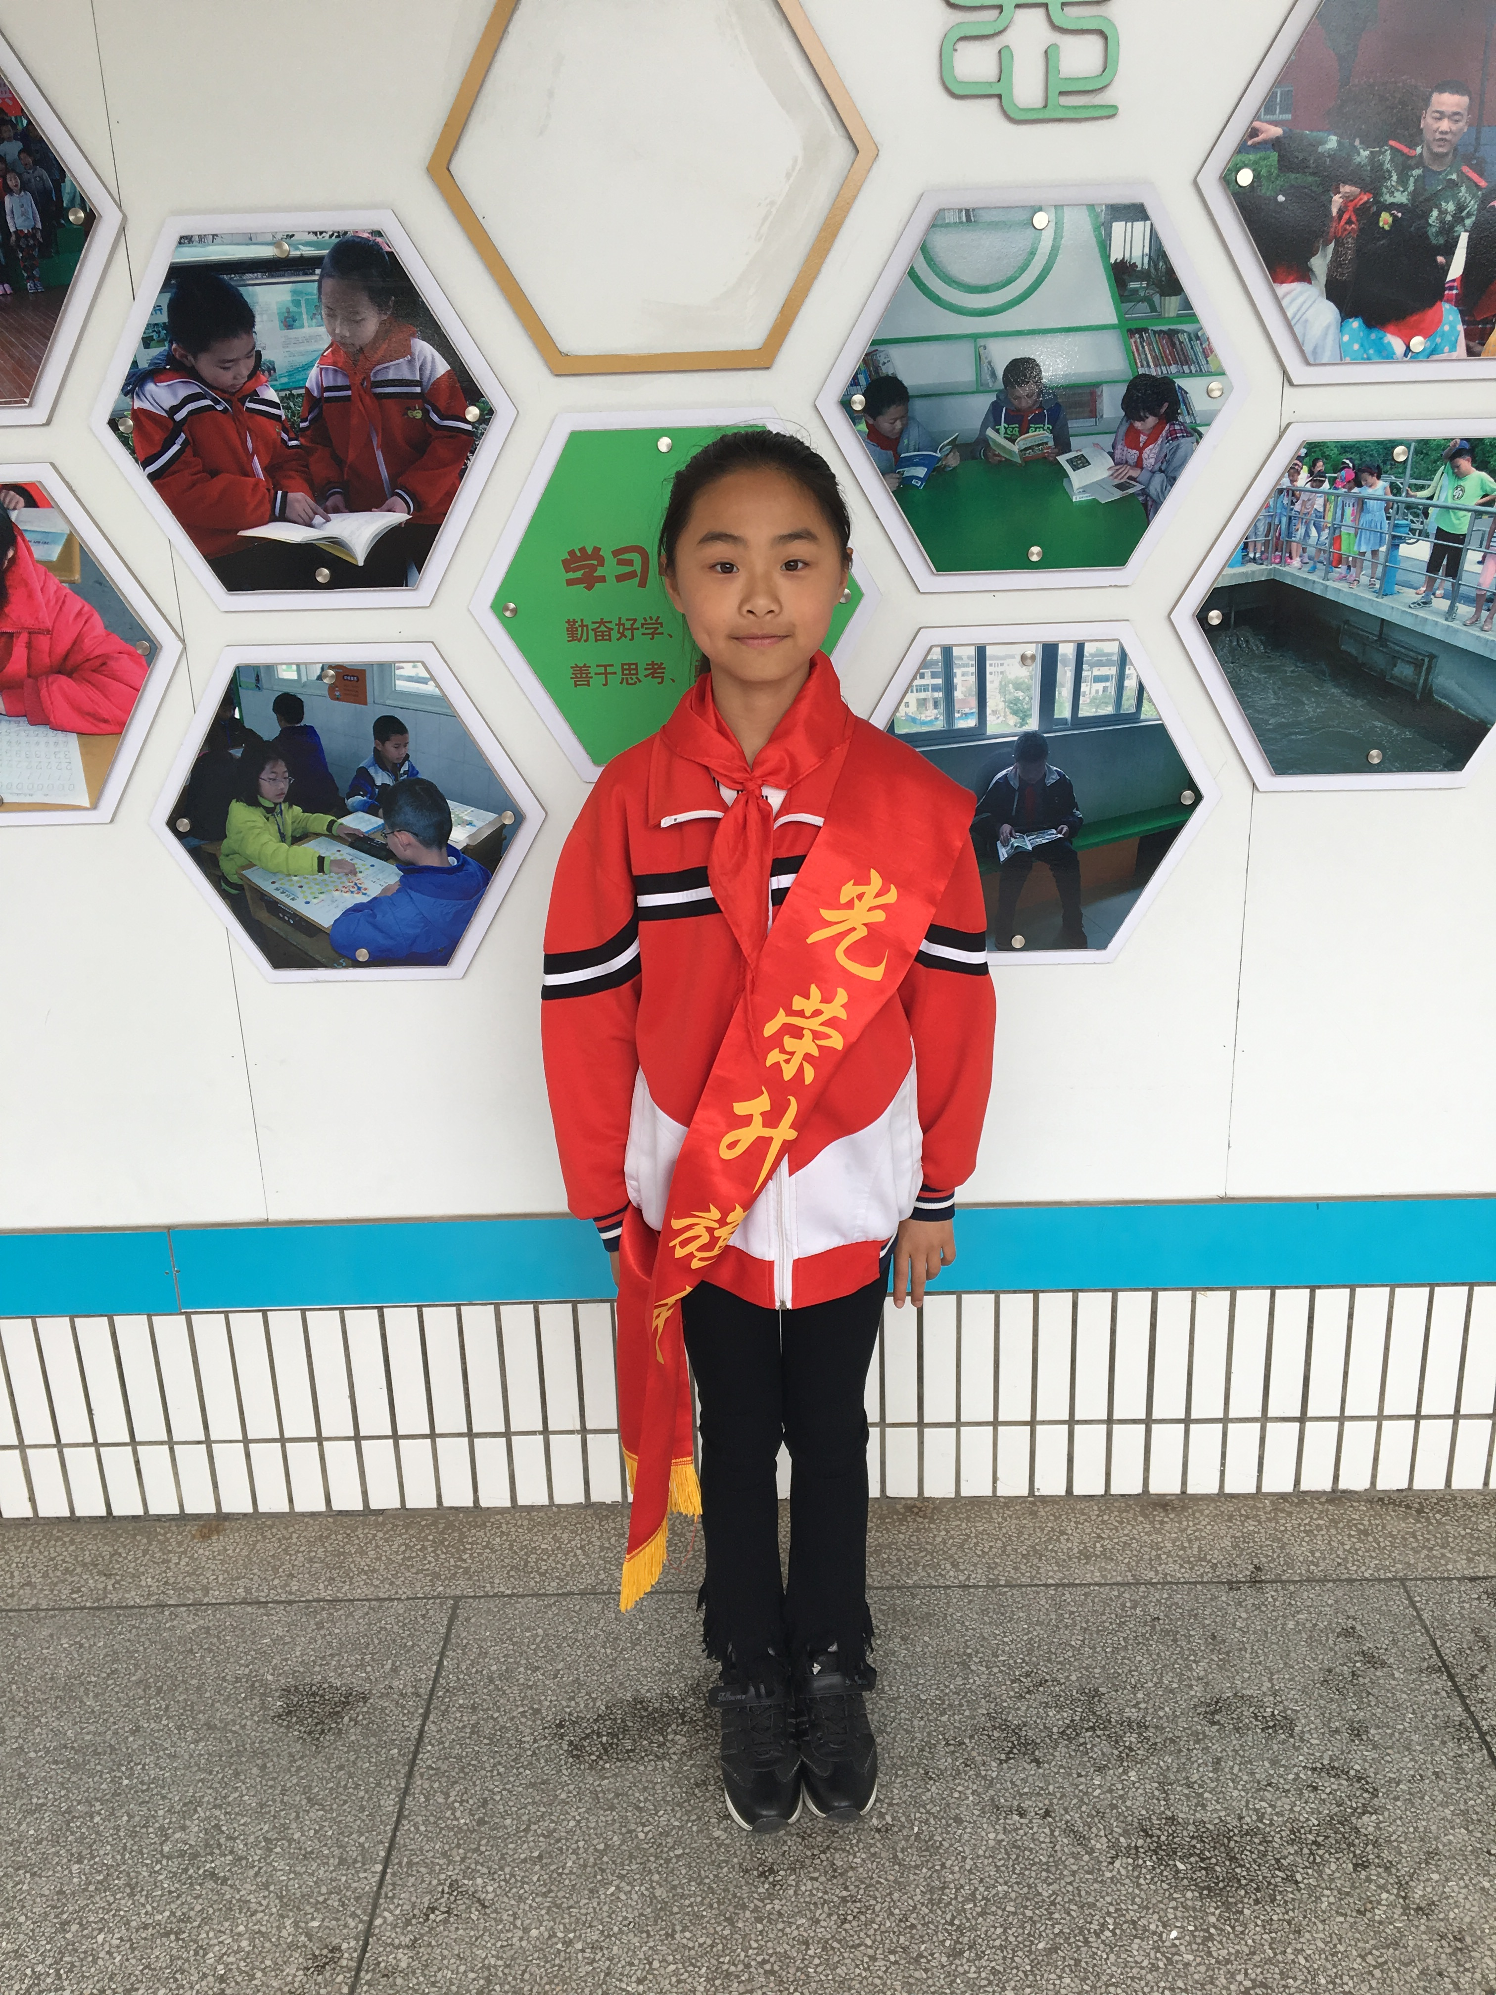

尊敬的老师，亲爱的同学们，大家早上好。我是四（3）班的管奕菲，能担当本次升旗仪式的升旗手，我感到非常荣幸。我是个活泼开朗，品学兼优的小女孩，在课堂上，我认真听讲，积极举手发言，作业一丝不苟；下课了，我还会帮助一些学习上有困难的同学，使我们共同进步。我的兴趣爱好广泛，如：吹竹笛，弹钢琴，唱歌，绘画等等。同学们都夸我是他们的好榜样，老师的小助手，今后，我一定会更加努力，争取更上一层楼。

